市农业局督导朝天区购机补贴工作

10月25日，市农业局督导朝天区2018年农机购置补贴政策实施工作。
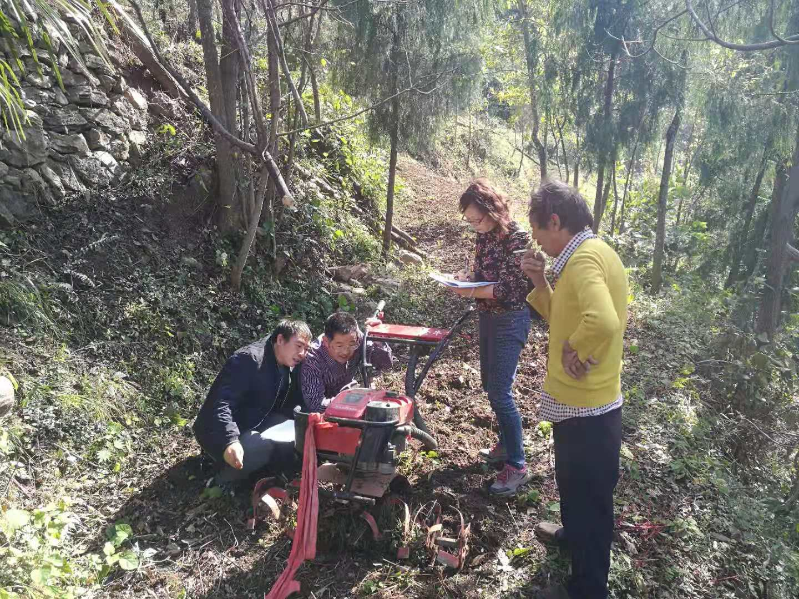
督导组采取看档案、实地查看和走访座谈相结合的方式，对我区2018年购机补贴工作开展情况、监督管理情况、信息公开和补贴资金管理情况、便民服务情况等进行全方位督导。
督导组要求，要进一步加强农机购置补贴政策实施监管，加快补贴资金兑付进度，加强信息公开专栏建设，督促补贴机具经销商加强“三包”售后服务质量，切实提高政策实施效果。

